MENUS MAI 2025

4 LUNDI 5  Salade tomates  Pâtes carbonara  Laitage  Salade de fruits | Mardi 6  Betteraves  Poisson meunière  Epinard  Fromage   Fruits | JEUDI 8  FERIER   | VENDREDI 9  Céleri rémoulade  Omelette Fromage  Salade  Fromage  Compote
5 LUNDI 12  Carottes râpées  Sauté de dinde  Pommes noisette  Laitage  Compote maison | MARDI 13  Sardine  Sauté de porc  Purée pois cassé  Fromage    Eclair | JEUDI 15  Macédoine  Brandade poisson maison  Laitage  Fruit | VENDREDI 16  Crêpes fromage  Nuggets végétal  Haricots verts  Laitage  Salade de fruit
¹LUNDI 19  Saucisson sec  Pâtes bolognaises  Laitage  Compote  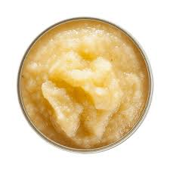 | MARDI 20  Concombres  Riz sauce tomates  Et ses légumes  Fromage  Fruit | JEUDI 22  Radis  Rôti porc  Lentilles  Riz au lait   | VENDREDI 23  Taboulé  Bœuf Carottes  PDT  Laitage  Fruits
LUNDI 26  Salade riz, thon  Cordons bleus  Petits pois  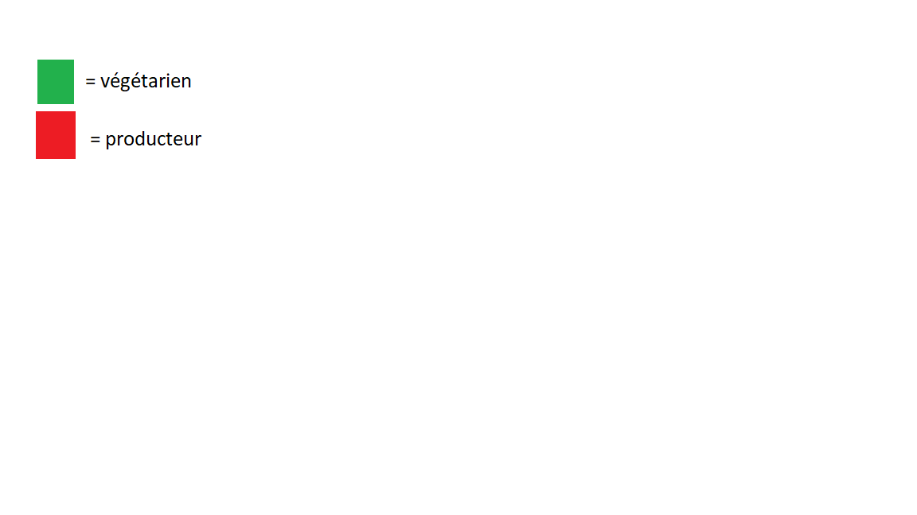  Laitage  Compote | MARDI 27  Salade de Tomates  Lasagnes du soleil maison  Fromage  Crème | JEUDI 29  FERIER   | VENDREDI 30  PONT  


Végétarien
Producteur

